Offene Fragen digital
„Einkommenssteuererklärung“
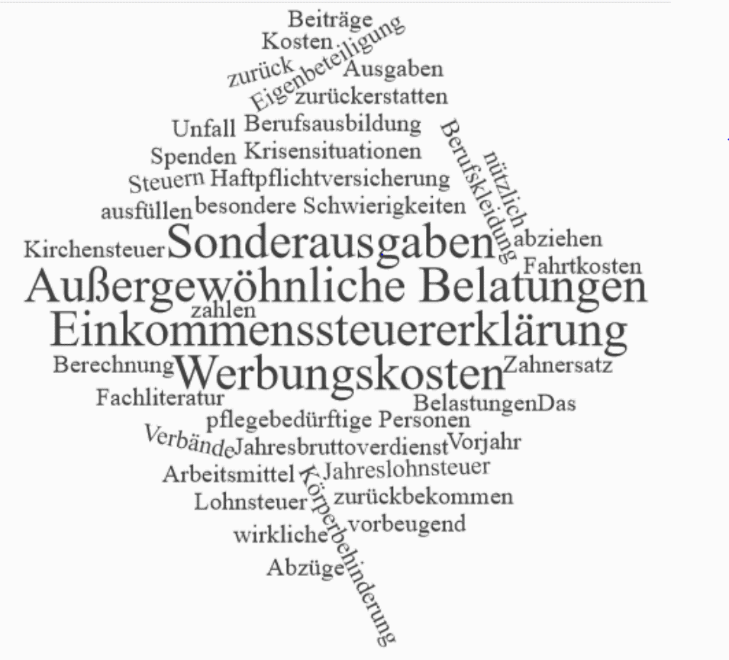
- Was ist eine Einkommens-steuererklärung?
Klicken oder tippen Sie hier, um Text einzugeben.
2. Was versteht man unter „Werbungskosten“? Erklären Sie den Begriff und nennen Sie mindestens zwei Beispiele für Werbungskosten.
Klicken oder tippen Sie hier, um Text einzugeben.
3. Was versteht man unter „Sonderausgaben“? Erklären Sie den Begriff und nennen Sie mindestens zwei Beispiele für Sonderausgaben.
Klicken oder tippen Sie hier, um Text einzugeben.
4. Was versteht man unter „Außergewöhnlichen Belastungen“? Erklären Sie den Begriff und nennen Sie mindestens zwei Beispiele für Sonderausgaben.
Klicken oder tippen Sie hier, um Text einzugeben.

